Evoluția industriei TIC și implicații în economia globală
Abstract;
Evoluția sectorului TIC din ultimii ani a avut un impact major în modul de a conduce afacerile, de a produce valoare și de a interacționa cu alți oameni. Noile tehnologii au deschis noi piețe în care au apărut tot mai mulți giganți la nivel mondial. Sectorul TIC a crescut atât ca piața independentă (ca și valoare adăugată în economie) dar și ca instrumente de lucru care au sporit considerabil productivitatea muncii la nivel global. În plus, observăm că noile tehnologii nu doar că ne oferă cele mai performante instrumente de a ne exersa competențele la locul de muncă, dar și modelează stilul de viață pentru majoritatea populației.

Introducere
Apariția și evoluția tehnologiilor informației și comunicațiilor (TIC) a fost și este o piatră de temelie a erei moderne, catalizând transformări profunde în întreaga economie globală. Există multe implicații ale noilor tehnologii în economia globală, pe care le putem aduce drept argumente temei de cercetare a acestui document. În termeni generali, tehnologizarea activităților economice își poate avea debutul în descoperirea materiilor prime (metale, combustibili) care au condus de la crearea unor invenții de bază utilizate în prezent (precum electricitatea, motorul cu aburi, telegraf, chip-uri, internet s.a.m.d.), până la crearea unor invenții întâlnite în economia recentă (precum roboți autonomi, digitalizarea și automatizările proceselor digitale, Inteligența Artificială - IA, Cloud Computing etc.).(Outman and Outman 2003; Phyllis 1979; Schwab 2016)
Scopul acestei lucrări este de a oferi o imagine de ansamblu privind evoluția și implicațiile TIC pentru a delimita clar faptul că de la apariția internetului până la proliferarea dispozitivelor mobile, inovațiile TIC au remodelat industriile, au revoluționat piețele și au modificat însăși structura interacțiunilor economice, sociale și politice.
În plus, lucrarea explorează schimbarea de paradigmă către o economie bazată pe cunoaștere, în care accesibilitatea informațiilor și analiza datelor au devenit factori critici ai competitivității economice. Efectele în lanț ale tehnologiilor TIC asupra modelelor de ocupare a forței de muncă, a cerințelor de calificare și a piețelor forței de muncă sunt, de asemenea, examinate, subliniind atât oportunitățile, cât și provocările generate de automatizare și digitalizare. Totodată, în acest studiu, investigăm rolul TIC în promovarea integrării globale, cu impact în funcționarea într-un mediu concurențial la nivel internațional a întreprinderilor.
De asemenea, evidențiem decalajul digital și implicațiile acestuia, atât în rândul oamenilor cât și în organizațiile de afaceri de diferite dimensiuni, care poate aduce disparitățile economice , deoarece modul în care accesul echitabil la TIC poate influența dezvoltarea socioeconomică. Lucrarea se încheie prin analizarea tendințelor viitoare în evoluția TIC, cum ar fi Inteligența Artificială și IoT, dar și potențialul acestora de a transforma în continuare peisajul economic global. În esență, această cercetare subliniază rolul fundamental al TIC în modelarea contururilor economiei globale, marcând-o ca o eră a revoluției digitale și a inter-conectivității economice.

Background
Sectorul TIC cuprinde atât industria prelucrătoare, cât și industria serviciilor. Soluțiile TIC facilitează, în primul rând, prelucrarea informațiilor și comunicarea prin mijloace electronice, inclusiv transmiterea și afișarea de conținut digital (Bangladesh Association of Software & Information Services 2018). Sectorul TIC poate fi descris prin prisma a cel puțin 3 componente (OECD - Organization for Economic Co-Operation and Development 2017), după cum urmează:

- Hardware: Aceasta include dispozitive fizice, cum ar fi computere, servere, routere și alte echipamente tangibile. Hardware-ul formează coloana vertebrală a infrastructurii TIC, permițând procesarea, stocarea și comunicarea datelor.
- Software: O aplicație software se referă la setul de instrucțiuni care guvernează comportamentul hardware-ului. Acesta include sisteme de operare, aplicații mobile, baze de date și limbaje de programare. Aplicațiile software joacă un rol crucial în gestionarea datelor, automatizarea proceselor și creșterea productivității.
- Telecomunicații: Serviciile de telecomunicații implică transmiterea datelor prin rețele. Aceasta include comunicații prin cablu (de exemplu, fibră optică, cabluri de cupru) și fără fir (de exemplu, celulare, prin satelit). Infrastructura de telecomunicații conectează oamenii, dispozitivele și sistemele la nivel global.

Dezvoltarea industriei hardware, ca și parte esențială a industriei TIC, a debutat odată cu vânzarea drepturilor de producție a tranzistorilor de către AT&T către alte organizații de afaceri interesate. Această mișcare a deschis calea pentru primele organizații de afaceri care au intrat în acorduri similare și au devenit în scurt timp producători de calculatoare sau componente pentru acestea. Inițial, majoritatea organizații de afacerilor care au primit licență au fost organizații de afaceri americane, dar ulterior și Siemens și Philips au intrat în scenă (Chandler and Cortada 2000:177–78) . Tranzistorul, care la rândul său a fost o componentă importantă în dezvoltarea echipamentelor hardware și a jucat un rol important în nașterea domeniului de telecomunicații, a fost inventat la Bell Labs’s, laborator de cercetare deținut de către AT&T. Astfel, organizații de afacerile din Statele Unite ale Americii (SUA) au avut un impact major în tehnologiile și serviciile ce aparțin de sectorul TIC.
Chandler menționează că industria calculatoarelor în SUA a avut 3 etape (Chandler 2005:262–65): The Early Years (primii ani): perioada cuprinsă între anii 1940 – 1960;
- The Data-Processing Era (era de procesare avansată a datelor): perioada între 1960–1970;
- The Microcomputer Era (era mini-calculatoarelor, cele destinate publicului larg, de utilitate personală și profesională): perioada între 1980–1990.
Industria hardware nu poate fi separată de industria software, respectiv o putem trata drept o subcomponentă a sectorului TIC. O componentă hardware este un set de chip-uri combinate pentru anumite funcționalități, echipament electronic ce poate fi programat sau care poate rula o aplicație software (Suh and Lee 2017:9).
Analizând mediul de afaceri din perspectiva utilizării și implementării soluțiilor TIC, observăm anumite elemente comune care se aplică atât în organizații de afacerile multinaționale, cât și la nivelul unei țări. Procesul de implementare și utilizare intensă a soluțiilor TIC în sectorul public se aseamănă cu modelele de implementare a soluțiilor TIC și de transformare a proceselor organizaționale în cadrul unei organizații de afaceri. În ambele cazuri (Mezgar 2006:160) trebuie să se țină cont de:
- Colaborări virtuale prin intermediul internetului la nivel global;
- Gestionarea proceselor și adaptarea rapidă la schimbările impuse de implementarea soluțiilor TIC;
- Utilizarea intensă a capitalului uman pentru a optimiza performanța.
Noile tehnologii influențează modul în care producem valoare, conducem o organizație de afaceri, interacționăm cu oameni și dobândim cunoștințe. Prin intermediul tehnologiei, cele două universuri: a face și a cunoaște au devenit mai accesibile pentru oameni. (Drucker 2011:161–62)
Impactul noilor tehnologii în managementul organizații de afacerilor, în formarea angajaților și în stimularea inovațiilor este tot mai vizibil și generează medii tot mai dinamice cu provocări tot mai mari pentru actorii implicați.

Metodologie și întrebări de cercetare
Pentru realizarea acestei cercetări au fost consultate baze de date oficiale care duc evidența sistematică la nivel global. Astfel de surse de date sunt: World Bank, OECD, UNCTAD și EUROSTAT. În prima fază, au fost prospectate sursele de date și s-au selectat cei mai relevanți indicatori pentru a arăta evoluția și intensificarea tehnologiei de-a lungul anilor. Pentru a arăta cât de mult a evoluat sectorul TIC în ultimii ani, au fost selectați următorii indicatori:
- Exportul și importul de bunuri TIC: aici intră orice echipament electronic comercializat între țări și continente.
- Exportul de servicii TIC : aici intră în primul rând aplicațiile software. Acestea au fost încadrate în această categorie deoarece presupun servicii de dezvoltare și implementare soluții digitale.
- Evoluția productivității forței de muncă: acest indicator ne arată cât de mult a evoluat resursa umană ca și productivitate la locul de muncă atât prin echipamente și automatizări cât și prin optimizarea proceselor organizaționale.
- Evoluția valorii adăugate a sectorului de informație și comunicare la nivelul Uniunii Europene: pentru a vedea aportul sectorului TIC la dezvoltarea economică.
După consultarea indicatorilor enumerați, argumentăm implicații ale sectorului TIC în managementul organizații de afacerilor.
Întrebările de cercetare formulate pentru a răspunde scopului general al cercetării sunt:
- Care este legătura între Produse (Hardware) și Servicii (Software) ca și componentă esențială a industriei TIC?
- Care este evoluția exporturilor și a importurilor de produse TIC la nivel global și care regiune macroeconomică deține poziția de vârf în ceea ce privește exporturile/importurile de produse TIC?
- Care este evoluția serviciilor TIC și poziția principalelor economii în acest sens?
- Cum a influențat evoluția sectorului TIC productivitatea muncii la nivel european?
- Care este evoluția valorii adăugate a sectorului TIC la economia europeană?
În rândurile ce urmează, vom aduce câteva argumente și analize pe care să ne bazăm răspunsurile la întrebările de cercetare.

Rezultate
Conform celor relatate, sectorul TIC este unul vast care cuprinde diverse industrii și servicii, toate acestea fiind esențiale în era digitalizării. Fiecare dintre componentele TIC (hardware, software și telecomunicații) joacă un rol critic în funcționarea societăților și economiilor moderne. În acest sens putem face o analogie între sistemul economic la nivel global și organismul uman unde:
- Hardware-ul oferă coloana vertebrală tangibilă a sectorului, cu progrese continue în puterea de calcul și capacitățile de stocare care conduc inovația.
- Software-ul este creierul operațiunilor, oferind instrumentele și aplicațiile care permit utilizatorilor să îndeplinească o multitudine de sarcini în diferite industrii.
- Telecomunicațiile acționează ca sistemul nervos, conectând diferite părți ale lumii în timp real, facilitând comerțul global și schimbul de informații.

Crearea unui sector dinamic și care evoluează rapid este datorată simbiozei dintre componentele TIC. Astfel, acest sector contribuie direct la producția economică și la ocuparea forței de muncă. Mai mult, acesta influențează indirect și alte industrii, prin stimularea schimbărilor tehnologice și a inovării. Este un sector caracterizat printr-o rată ridicată a investițiilor în cercetare și dezvoltare, ceea ce duce la inovare constantă și îmbunătățirea produselor și serviciilor. În plus, acesta contribuie semnificativ la produsul intern brut (PIB) în multe țări, reflectând importanța sa în economia globală. Este o industrie care nu numai că sprijină economia digitală, ci servește și ca indicator fiabil al sănătății economice și al potențialului de creștere economică al unei țări. Ca atare, sectorul TIC este adesea văzut ca un sector strategic pentru investiții și dezvoltare atât de către guverne, cât și de către întreprinderile private.
În continuare, identificăm evoluția industriei hardware din punct de vedere al vânzărilor de bunuri din această categorie la nivel global. Așadar, prezentăm o serie de date care reprezintă importul și exportul produselor de tip hardware la nivelul economiilor evidențiate. În această categorie am inclus: calculatoare și echipamente periferice, echipamente de comunicare, echipamente electronice de consum, componente electronice și alte bunuri de informare și tehnologie. Pentru a face o delimitare clară, acestea le vom numi „produse TIC”, iar elementele din industria software „servicii TIC”.
În Fig. 3-1 prezentăm exportul de produse TIC ca pondere din totalul exportului de produse pentru cei patru actori mari de pe piața globală: America de Nord, Asia de Sud, Europa și Asia Centrală și, Asia de Est și Pacific.

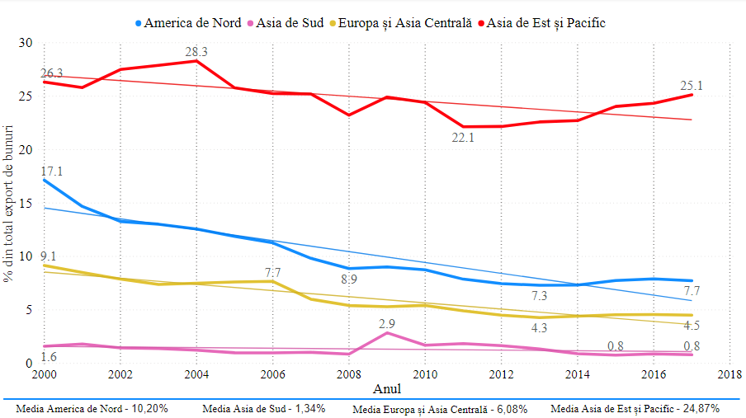
Fig. 3-1. Privire de ansamblu asupra exporturilor de bunuri TIC la nivel global
(u.m. % din total export de bunuri)
Sursa: Elaborat de autor pe baza datelor preluate de pe (The World Bank 2022)

Observăm în Fig. 3-1 că poziția de lider o deține Asia de Est și Pacific (aici sunt incluse țările precum China, Coreea de Sud, Japonia, care aduc probabil cel mai mare aport) cu o medie de 24.87% din totalul de bunuri exportate în perioada anilor 2000-2017; fiind urmată de America de Nord. Dacă privim tendința evoluției, reprezentată de liniile drepte continue care însoțesc graficul fiecărei categorii, observăm o descreștere accentuată pentru fiecare dintre cei patru actori. În scopul concluzionării adecvate, prezentăm și fluxul de import pentru această categorie de produse.
În Fig. 3-1 prezentăm importul de produse TIC pe piața globală ca pondere din totalul importului de produse pentru actorii menționați anterior. După cum observăm, ierarhia a rămas aceeași cu figura nr 1.1. Referitor la mediile pentru anii 2000-2017, menționăm că doar Asia de Est și Pacificul au înregistrat un excedent la acest capitol. Acestea au importat în medie 21,02% din totalul importurilor de bunuri, adică au exportat cu 3,85% mai mult decât au importat. În cazul celorlalte regiuni, observăm un volum mediu mai mare de importuri TIC decât de exporturi de bunuri TIC. Cu toate acestea, Asia de Sud deține și cea mai mare diferență dintre exportul mediu și importul mediu pentru anii 2000-2017, cu un deficit de 5.34 %. Acest lucru explică de ce tendința evoluției este de creștere, comparativ cu celelalte regiuni.

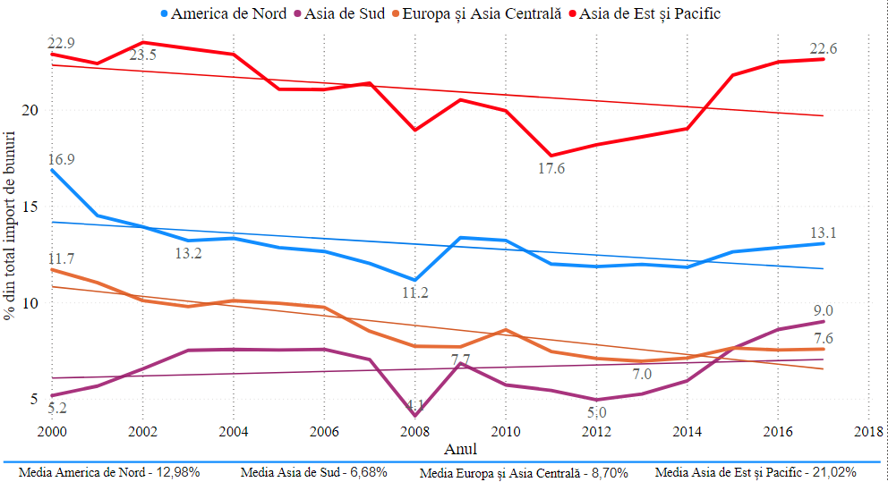
Fig. 3-2. Privire de ansamblu asupra importurilor de bunuri TIC la nivel global
(u.m. % din total import de bunuri)
Sursa: Elaborat de autor pe baza datelor preluate de pe (The World Bank 2022)

Totalitatea modificărilor pe care le suportă o aplicație poate fi pe deoparte limitată de creatori (dezvoltatorii ating limitele profesionale și de creativitate pentru a mai aduce îmbunătățiri) sau dacă este legat de un echipament hardware, ajung la o incompatibilitate. Deseori însă, se întâmplă ca dezvoltatorii să mărească gama serviciilor TIC pentru a rămâne competitivi pe piață, având în vedere viteza cu care apar noi tehnologii.
Pentru a avea o imagine clară asupra sectorului TIC, dar și pentru a cunoaște ocupanții pozițiilor de top, cu ajutorul Fig. 3-3 prezentăm evoluția exportului de servicii TIC la nivel global ca procent din exportul total de servicii.

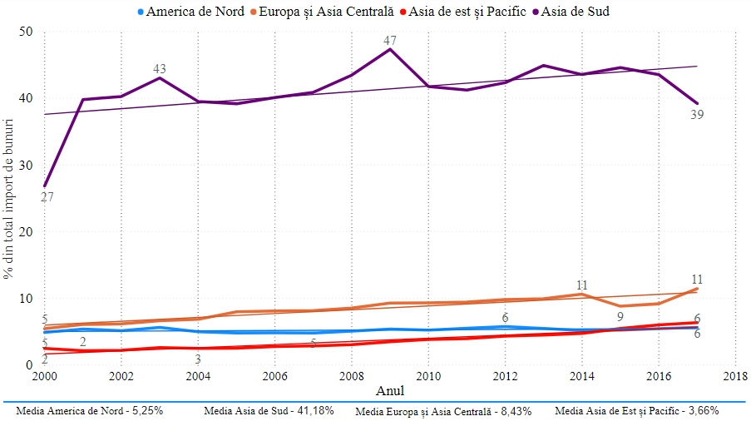
Fig. 3-3. Privire de ansamblu asupra exporturilor de servicii TIC la nivel global
(u.m. % din total export de servicii)
Sursa: Elaborat de autor pe baza datelor preluate de pe (The World Bank 2022)

Din Fig. 3-3, observăm o schimbare a clasamentului, comparativ cu exportul de produse TIC. Asia de Sud, de pe ultima poziție a ajuns fruntașă, cu o valoare medie de 41,18% ce reprezintă export de servicii TIC din totalul exporturilor de servicii între anii 2000-2007. Privind către America de Nord, Asia de Est și Pacific sau Europa și Asia Centrală, observăm că numai Europa și Asia Centrală a atins pragul de 11%, în timp ce celelalte au înregistrat un export sub 10% în această perioadă. În urma comparațiilor celor două industrii, am observat că, în perioada 2007-2008, atunci când sectorul de produse TIC a scăzut pe toate piețele, sectorul serviciilor TIC, cu excepția pieței Asiei de Sud (care putem afirma că a avut un bum pentru exportul acestor categorii între anii 2007-2009), a avut creșteri modeste. Potrivit tendințelor reprezentate prin linii drepte continue, sectorul serviciilor TIC este în creștere pe toate cele patru piețe menționate în grafic.
Așadar, putem afirma că sectorul serviciilor TIC este în continuă dezvoltare, iar lider în acest sens este piața Asiei de Sud. În următoarele secțiuni vom prezenta nivelul piețelor descrise anterior din perspectiva telecomunicațiilor, componentă integrantă a sectorului TIC.
În Fig. 3-4, observăm o creștere constantă a productivității în ultimii 10 ani la nivelul țărilor europene. Acest grafic ne sugerează că oamenii au început să utilizeze mai rațional resursele de orice fel, pentru a realiza un maxim beneficiu din activitatea pe care o prestează.

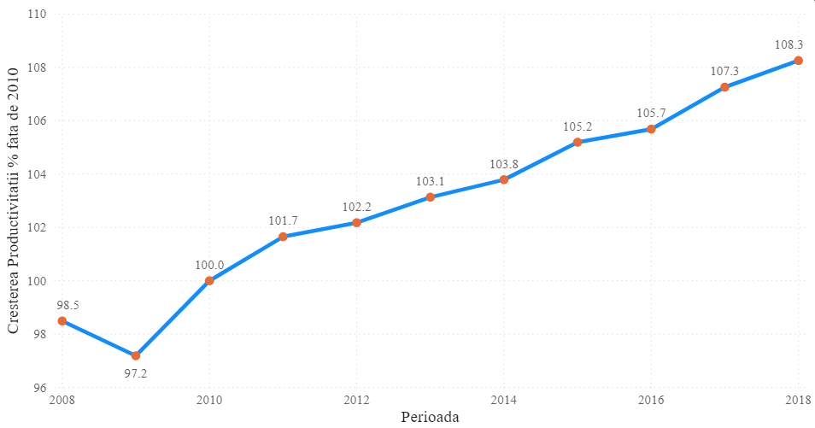
Fig. 3-4. Evoluția productivității forței de munca la nivelul Uniunii Europene (2008-2018)
Sursa: Elaborat de autor pe baza datelor preluate de pe (OECD - Organization for Economic Co-Operation and Development 2022)

În Fig. 3-4 este reprezentată creșterea procentuală a productivității forței de munca la nivelul Uniunii Europene, având ca referință anul 2010.. Așadar, observăm o creștere a productivității de cca 8.3% la nivelul Uniunii Europene din 2010 până în 2018. Această modificare dă dovadă de o creștere economică la nivelul țărilor europene în care s-a reușit asigurarea bunăstării și dezvoltării sustenabile a societății.
Corelând creșterea productivității forței de muncă la nivelul Uniunii Europene cu creșterea valorii adăugate a sectorului TIC la economia acestor țări, din Fig. 3-5 observăm o creștere constantă între anii 2014-2018. Valorile reprezentate fac referire la ponderea prin care sectorul TIC contribuie la economia țărilor UE. Observăm o creștere de la 4.87 % în 2010 la 5.29 în anul 2018. Linia punctată reprezintă tendința de creștere rapidă înregistrată în perioada analizată.

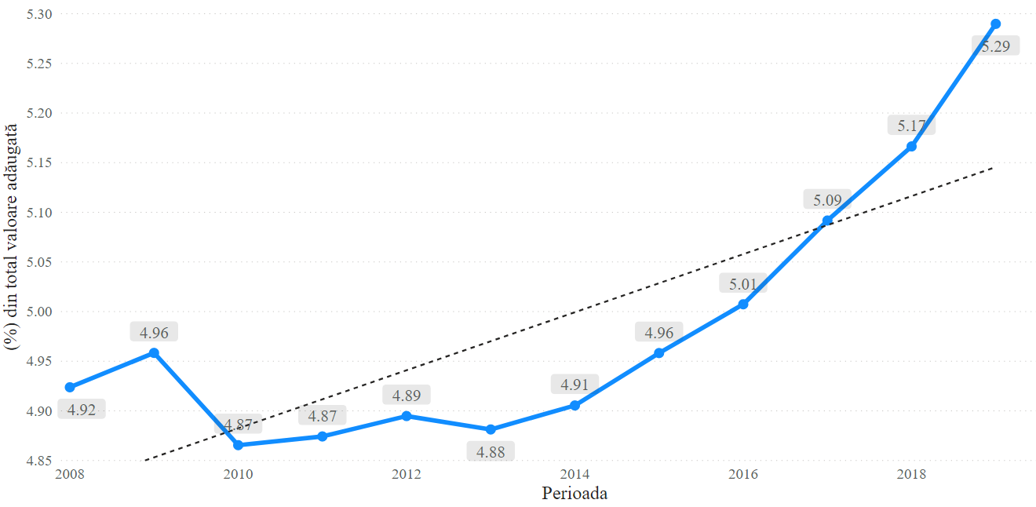
Fig. 3-5. Evoluția valorii adăugate a sectorului de informație și comunicare la nivelul
Sursa: Elaborat de autor pe baza datelor preluate de pe(OECD - Organization for Economic Co-Operation and Development 2022)

Printr-o comparație vizuală între Fig. 3-4 privind productivitatea forței de muncă și Fig. 3-5 privind valoarea adăugată de sectorul TIC, observăm că în 2009, pe când au început să se resimtă efectele crizei economice la nivelul productivității forței de muncă, aportul TIC la economia țărilor a fost mai mare decât anul 2008 sau 2010. Scăderea din 2010 a valorii adăugate de sectorul TIC o putem explica prin revenirea la normalitate a celorlalte sectoare care au avut de suferit mai mult pe timpul crizei economice. În continuare încercăm să identificăm care sunt țările de top în digitalizare la nivelul uniunii europene.
În 2020, valoarea adăugată de sectorul TIC al UE a fost echivalentă cu 5,2 % din PIB. " "Între 2015 și 2020, valoarea adăugată a serviciilor TIC în UE a crescut în fiecare an și a crescut în total cu 28,9 %, în timp ce valoarea adăugată a producției TIC a crescut cu 20,4 %. Astfel confirmăm creșterea mai accelerată a serviciilor TIC (realizare și implementare de software și consultanță în IT). Totodată, în 2020, cel mai mare sub-sector al serviciilor TIC din UE, programarea calculatoarelor, consultanță și activități conexe, a angajat de 10 ori mai multe persoane decât cel mai mare sub-sector de producție TIC, "realizarea de componente și plăci electronice(Eurostat 2022).
Cercetătorii din diferite domenii sunt preocupați de explorarea relației dintre infrastructura TIC și creșterea economică. Progresele tehnologiilor digitale au un impact asupra productivității și prosperității economice. Unele puncte cheie includ:(Sarangi and Pradhan 2020)
- Transformarea digitală: Este esențială o evaluare critică a efectelor directe sau indirecte ale infrastructurii TIC asupra creșterii economice. Politicile de sprijin, finanțarea adecvată, guvernanța stabilă și un mediu favorabil inovării contribuie la prosperitatea indusă de TIC.
- Beneficii economice: Factorii de decizie, managerii și antreprenorii evaluează soluțiile TIC pentru beneficii economice. Înțelegerea interacțiunii dintre hardware, software și telecomunicații ajută la utilizarea și creșterea optimă a resurselor.
Sectorul TIC joacă un rol strategic în creșterea industriilor noi, a competitivității organizații de afacerilor și a progresului tehnologic general în toate economiile.

Concluzii
Așadar, piața produselor TIC (hardware) este într-o ușoară descreștere între anii 2000-2018. La nivelul actual de cercetare putem argumenta această schimbare printr-o serie de posibili factori de influență care au dus la această situație, printre care:
Industria produselor TIC, la nivel global, este treptat eclipsată din punct de vedere a contribuției sale în economia unei regiuni de către producția altor tipuri de bunuri de consum. Această modificare ar însemna pe deoparte schimbarea trend-ului de consum pe piața, (substituirea produselor TIC cu alte tipuri de produse) iar pe de altă parte contribuția din ce în ce mai mică adusă la PIB din partea acestui grup de produse;
- Piața produselor TIC a ajuns la un nivel de saturație. Acest lucru se poate datora faptului că cei, cărora le este destinat produsul nou fabricat, renunță mai greu la versiunea mai veche a acestuia (atâta timp cât este funcțional), adică este atras mai mult de valoarea emoțională a acestuia și nu de noile funcționalități sau creșterea performanței;
- Puterea de cumpărare a unei mari categorii de consumatori a scăzut datorită unor factori imprevizibili (război, cataclisme, conflicte și strategii politice și economice).
- Fabricarea acestor tipuri de produse de către organizații de afaceri a devenit mai îngreunată din cauza unor politici de mediu, politici fiscale, lipsa unor anumite categorii de resurse etc. respectiv, își mută punctele de fabricație în alte țări, totodată pot apărea și erori de raportare a datelor;
- Alți factori politici, economici și sociali.
Cu siguranță, factorii de influență enumerați se pot regăsi unul în celălalt sau se pot realiza combinații diferite în acest sens. Acestea sunt rezultate preliminare a unei cercetări vaste, care își propune adaptarea, combinarea sau eliminarea unora dintre factori pentru a răspunde cât mai eficient scopului cercetării.
În concluzie, sectorul TIC, prin industriile sale hardware, software și telecomunicații, formează piatra de temelie a erei digitale. Este o parte integrantă a economiei globale, stimulând inovația, productivitatea și conectivitatea. Pe măsură ce tehnologia continuă să avanseze, se așteaptă ca sectorul TIC să rămână în fruntea dezvoltării economice și sociale, modelând modul în care trăim, lucrăm și interacționăm cu lumea din jurul nostru.

Limitări
Admitem faptul că datele raportate de fiecare țară, respectiv fiecare economie analizată ar putea avea erori și neconcordanțe care să nu reflecte în totalitate realitatea. Totuși, credem că micile abateri care pot fi din cauza diferențelor de interfețe de raportare, perioada colectării datelor sau alți factori nu schimbă considerabil analizele efectuate. În mod intenționat nu am inclus date raportate post-pandemie deoarece scopul acestui studiu este de a dovedi faptul că în mod natural (fără mari perturbări economice/sociale) tehnologia va avansa și va remodela mediul de afaceri și economia globală.

Bibliografie
Bangladesh Association of Software & Information Services. 2018. “IT and ITES Industry Overview.” BASIS 7.
Chandler, Alfred D. 2005. Inventing the Electronic Century. Harvard University Press.
Chandler, Alfred D., and James W. Cortada. 2000. A Nation Transformed by Information: How Information Has Shaped the United States from Colonial Times to the Present. New York: Oxford University Press.
Drucker, Peter F. 2011. Technology, Management and Society. Routledge (First published 1970).
Eurostat. 2022. “ICT Sector - Value Added, Employment and R&D - Statistics Explained.” (February 2022):1–18.
Mezgar, Istvan. 2006. Integration of TIC in Smart Organizations. Idea Group Publishing.
OECD - Organization for Economic Co-Operation and Development. 2017. OECD Digital Economy Outlook 2017.
OECD - Organization for Economic Co-Operation and Development. 2022. “Productivity and Value Added by TIC - OECD Data.” Retrieved November 12, 2022 (https://data.oecd.org/).
Outman, James L., and Elisabeth M. Outman. 2003. Industrial Revolution Almanac. edited by M. May. Thomson Galr.
Phyllis, Deane. 1979. THE FIRST INDUSTRIAL REVOLUTION. Cambridge University Press 1965.
Sarangi, Ajoy Ketan, and Rudra Prakash Pradhan. 2020. “ICT Infrastructure and Economic Growth: A Critical Assessment and Some Policy Implications.” Decision 47(4):363–83. doi: 10.1007/s40622-020-00263-5.
Schwab, Klaus. 2016. The Fourth Industrial Revolution. World Economic Forum.
Suh, Yongyoon, and Hakyeon Lee. 2017. “Developing Ecological Index for Identifying Roles of TIC Industries in Mobile Ecosystems: The Inter-Industry Analysis Approach.” Telematics and Informatics 34(1):425–37.
The World Bank. 2022. “ICT Import/Export World Bank Data Catalor.” Data Catalog. Retrieved November 10, 2022 (https://datacatalog.worldbank.org/search?q=&sort=last_updated_date desc).

